Módulo 2: Pensamiento crítico y dilemas

Título de programa
Dilemas y juego de rol como estrategias didácticas en línea (Curso de formación virtual)



(OCW-UNIA)

Docente:
Dr. José Manuel Hierrezuelo Osorio

ÍNDICE

Introducción 3

Objetivos 4

Contenidos 5

Ideas Clave 11

Referencias Bibliográficas 12

INTRODUCCIÓN

En nuestra sociedad actual estamos recibiendo continuamente información desde diversos medios de comunicación, así como la proliferación en el uso de las redes sociales, lo que está influyendo de manera directa en nuestro razonamiento y pensamiento. En este sentido, es vital el contar con una formación global como ciudadano competente y responsable inmerso en nuestra sociedad actual que sea capaz de tomar decisiones con un sentido crítico ofreciendo argumentos basados en justificaciones evidentes (Díaz y Jiménez-Liso, 2012). Por todo esto, debemos considerar que la capacidad argumentativa así como la de tomar decisiones se aventuran claves para fomentar el pensamiento crítico, siendo entendido como un pensamiento racional y reflexivo (Blanco, España y Franco-Mariscal, 2017; Solbes y Torres, 2012).
En cuanto a la argumentación, desde el punto de vista de la enseñanza de las ciencias, se puede concebir como la habilidad para poder evaluar aseveraciones apoyándose en evidencias concretas a la vez que poder detectar posibles falacias argumentativas (Jiménez-Aleixandre, 2010). Dentro de lo que podemos considerar “un buen argumento”, podemos encontrar tres elementos fundamentales de acuerdo con el modelo analítico de argumentación propuesto por Toulmin (1958). Estos elementos son: pruebas o evidencias, que apoyan a una afirmación; la justificación, utilizada para dar soporte a las pruebas y que requiere de un conocimiento base; y, por último, la conclusión, que surge como producto final después de un proceso de toma de decisiones. De este modo, podemos considerar la argumentación como una herramienta fundamental para construir explicaciones, modelos y teorías (Toulmin, 1958) que presta su ayuda a los estudiantes para enfrentarse a preguntas y problemas desde un punto de vista racional y crítico. Además, también podemos considerarla una herramienta importante en el aula para la formación de ciudadanos responsables que puedan tomar posturas y decisiones ante distintas situaciones, lo que hace resaltar su importancia en la educación, ya que implica proponer y discutir ideas, evaluar alternativas y elegir entre diferentes explicaciones.
Aunque la importancia de la argumentación en educación parece incuestionable, todavía sigue planteando importantes retos para el profesorado sobre qué estrategias se pueden asumir como las más adecuadas y útiles para desarrollar el pensamiento crítico en los centros educativos (Roca, 2013). Recientemente, diferentes autores (Evagorou, Jiménez-Aleixandre y Osborne, 2012; Lipp y Simonneaux, 2013) han propuesto que la implementación en el aula de dilemas con carácter socio-científico es un recurso útil para desarrollar el pensamiento crítico ya que les permiten a los estudiantes establecer conexiones al trabajar problemas concretos entre la parte más teórica y los conocimientos científicos aprendidos en el aula con problemas cotidianos habituales, lo que, además, para que repercute en un aumento de motivación e interés de los estudiantes (Andrée, 2005). Además, los problemas implicados en estos dilemas posibilitan a los estudiantes poner en juego competencias científicas, favoreciendo la argumentación y la toma de decisiones, al cuestionarse un mismo problema desde diferentes perspectivas (Fang, Hsu y Lin, 2019) y empleando pruebas científicas para respaldar sus argumentos (Bravo y Jiménez-Aleixandre, 2018).

OBJETIVOS

Los objetivos que se plantean en esta unidad didáctica son los siguientes:

- Fomentar el uso de dilemas de carácter socio-científico en el aula para el desarrollo del pensamiento crítico de los estudiantes.
- Diseñar secuencias o tareas para el desarrollo del pensamiento crítico mediante el uso de dilemas de carácter socio-científico.
- Favorecer la reflexión sobre la práctica en los estudiantes mediante el análisis y el diseño de actividades de enseñanza-aprendizaje basados en dilemas.

CONTENIDOS

1. Características de los dilemas


En este apartado se van a abordar los aspectos principales que conforman la definición de qué se entiende por un dilema.
Los dilemas se entienden como situaciones problemáticas que plantean controversias de diversa índole, como por ejemplo: dilemas de carácter ético, de carácter social, de carácter científico y tecnológico, así como sus versiones interrelacionadas.

Su aplicación en el aula puede ayudar a mejorar la capacidad de reflexión a través del uso de la ética y la moral, completando la formación de los estudiantes como ciudadanos competentes en nuestra sociedad actual.

Los dilemas científicos y tecnológicos en un contexto social podrían considerarse adecuados para trabajar temas éticos, así como la construcción individual de juicios morales sobre temas que tengan una interacción social. Estos dilemas éticos usan formas de razonamiento emotivas e intuitivas al tomar decisiones sobre problemas que sugieren diferentes perspectivas.


El uso de dilemas en el aula debe dar lugar a una toma de decisiones sobre la controversia elegida por parte del alumnado que se encuentre bien argumentada.

2. Distintos formatos y ejemplos

A continuación, se abordan diferentes formatos en los que se pueden presentar estos dilemas a los estudiantes y cómo se pueden implementar en el aula.

2.1. Formato texto
El docente debe realizar una búsqueda y análisis de dos textos relacionados con el dilema que se desea trabajar en el aula. Estos textos deben recoger argumentos contrapuestos previamente tabulados por el docente. La implementación en el aula consta de los siguientes pasos:
- Se presenta un titular de prensa relacionado con la temática a tratar, y se les pide que redacten tres argumentos a favor y en contra de ese titular con su justificación.
- Se administran dos textos donde los estudiantes deben identificar y justificar los argumentos aportados en los textos. Cabe destacar que los textos no tienen que ser copias fieles del original, ya que el docente puede adaptarlos para eliminar información innecesaria. Un aspecto importante es que en ningún momento se informa a los estudiantes sobre la naturaleza contrapuesta de los textos.
- Por último, los estudiantes deben posicionarse tomando una decisión argumentada sobre la controversia elegida.


A continuación, se presenta un ejemplo de un dilema sobre la implantación de una luna artificial en una ciudad de China implementado en el aula con estudiantes en formación inicial de los Grados en Educación Primaria e Infantil de la Universidad de Málaga:

- Titular de prensa y redacción de argumentos a favor y en contra

[Fuente: Elaboración propia].

- Administración y lectura de los textos
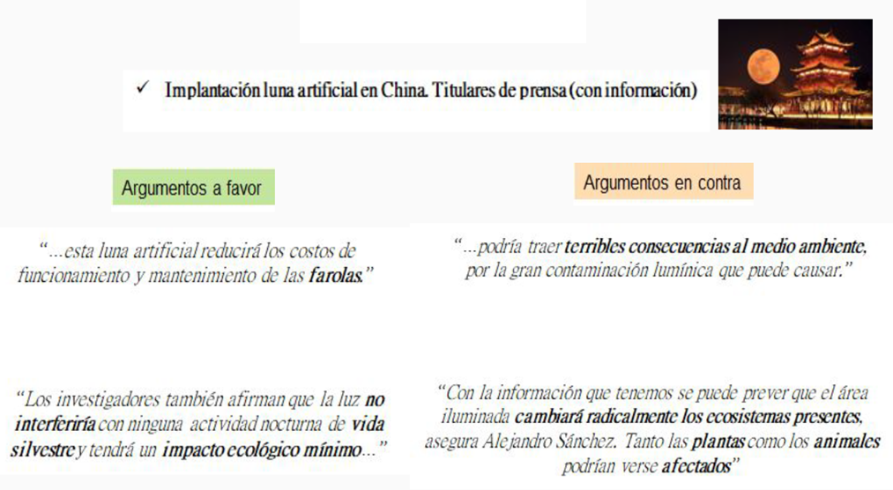

[Fuente: Elaboración propia].
- Toma de decisión sobre el dilema.

2.2. Formato vídeo
El docente debe realizar una búsqueda y análisis de dos vídeos relacionados con el dilema que se desea trabajar en el aula. Estos vídeos deben recoger argumentos contrapuestos previamente tabulados por el docente. La implementación en el aula consiste en la visualización de los vídeos por parte de los estudiantes, además de la identificación y justificación de los argumentos incluidos en los vídeos. Para realizar la identificación de estos argumentos se pueden utilizar diversas plataformas que permitan realizar anotaciones colaborativas, como por ejemplo CoAnnotation (http://coannotation.com). Cabe destacar que los vídeos no tienen que ser idénticos al original, ya que el docente puede adaptarlos para eliminar información innecesaria. Por último, los estudiantes deben posicionarse tomando una decisión argumentada sobre la controversia elegida. Un aspecto importante es que en ningún momento se informa al alumnado sobre la naturaleza contrapuesta de los vídeos.

A continuación, se presenta un ejemplo de un dilema sobre consumo de azúcar implementado en el aula con estudiantes en formación inicial de los Grados en Educación Primaria e Infantil de la Universidad de Málaga.

- Titular de prensa y redacción de argumentos a favor y en contra
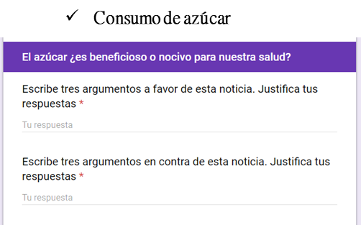

[Fuente: Elaboración propia].

- Administración y visualización de los videos utilizando la plataforma coannotation (http://coannotation.com)
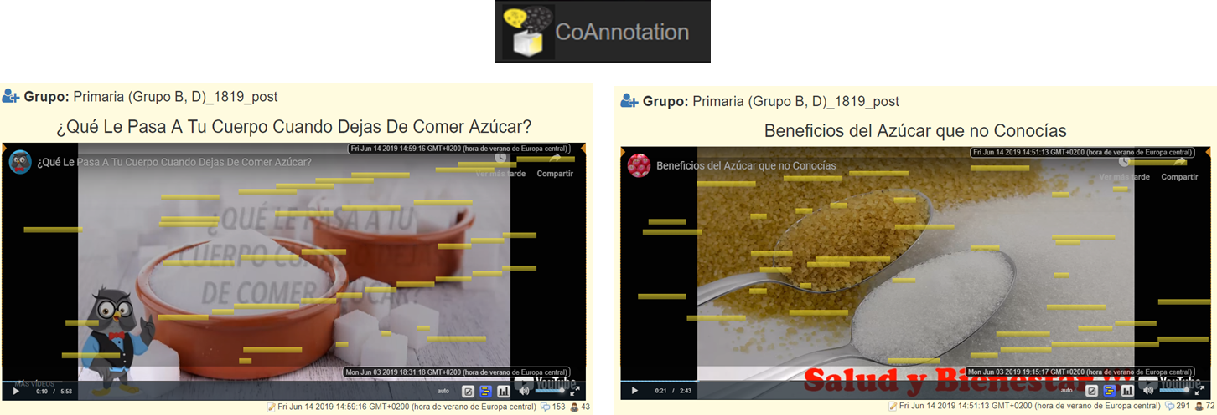

[Fuente: Elaboración propia].

- Toma de decisión sobre el dilema.

2.3. Opiniones de expertos
El docente debe realizar una búsqueda y análisis de diferentes opiniones de expertos o especialistas relacionadas con el dilema que se desea trabajar en el aula. Estas opiniones deben ser variadas y que se recojan desde diferentes perspectivas de la temática a trabajar. La implementación en el aula consiste en la elección por parte de los estudiantes de una de las opiniones ofrecidas y sobre la cual deben justificar y argumentar la postura adoptada frente al dilema propuesto. Cabe destacar que las opiniones no tienen que ser copias fieles del original, ya que el docente puede adaptarlos para eliminar información innecesaria.

A continuación, se presenta un ejemplo de un dilema sobre el uso de coches autónomos implementado en el aula con estudiantes en formación inicial de los Grados en Educación Primaria e Infantil de la Universidad de Málaga.

- Titular de prensa y redacción de argumentos a favor y en contra
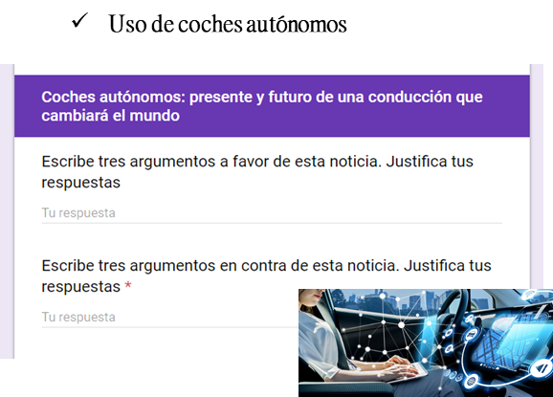

[Fuente: Elaboración propia].

- Administración de las opiniones de los especialistas

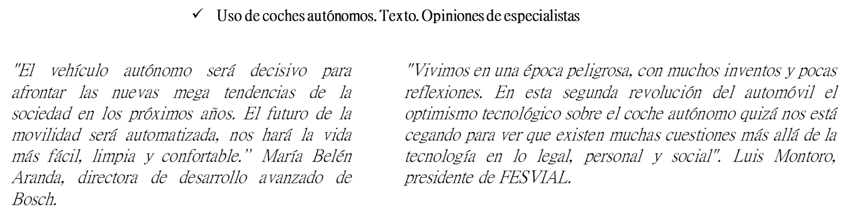

[Fuente: Elaboración propia].

3. Toma de decisión sobre el dilema.

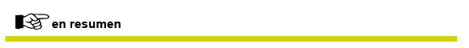
Se han presentado tres formatos diferentes (texto, vídeo y opiniones de expertos) sobre cómo llevar al aula la implementación del dilema de carácter socio-científico como estrategia didáctica.

IDEAS CLAVE

- El uso de dilemas con carácter socio-científico permite trabajar diferentes temáticas en el aula que fomentan el desarrollo del pensamiento crítico y la toma de decisiones mediante estrategias para mejorar la capacidad argumentativa de los estudiantes.
- El uso de este tipo dilemas deber dar lugar como producto final una decisión argumentada sobre la temática propuesta.

REFERENCIAS BIBLIOGRÁFICAS

Andrée, M. (2005). Ways of using “Everyday Life” in the Science Classroom. In K. Boersma et al. (Eds.), Research and the Quality of Science Education, (pp. 107–116). Dordrecht. Springer Netherlands.
Blanco, A.; España, E.; Franco-Mariscal, A.J (2017). Estrategias didácticas para el desarrollo del pensamiento crítico en el aula de ciencias. Ápice, Revista de Educación Científica 1(1), 107-115.
Bravo, B.; Jiménez Aleixandre, M.P. (2018). Developing an Initial Learning Progression for the Use of Evidence in Decision-Making Contexts. International Journal of Science and Mathematics Education, 16(4), 619-638.
Díaz, N.; Jiménez-Liso, M.R. (2012). Las controversias sociocientíficas: temáticas importancia para la educación científica. Revista Eureka sobre Enseñanza y Divulgación de las Ciencias, 9(1), 54-70.
Evagorou, M.; Jiménez-Aleixandre, M.P. y Osborne, J. (2012). Should we kill the grey squirrels? A study exploring students’ justifications and decision-making. International Journal of Science Education, 34(3), 401-428.
Fang, S.C.; Hsu, Y.S. y Lin, S.S. (2019). Conceptualizing socioscientific decision making from a review of research in science education. International Journal of Science and Mathematics Education, 17, 427-448.
Jiménez-Aleixandre, M. (2010). 10 ideas clave. Competencias en argumentación y uso de pruebas. Barcelona. Graó.
Lipp, A. y Simonneaux, L. (2013). Formal prescriptions of a socially acute question in the curricula of agricultural vocational training courses: the case of farm animal welfare. In C.P. Constantinou; N. Papadouris y A. Hadjigeorgiou (Eds.), Proceedings of the ESERA 2013 Conference: Science Education Research for Evidence-Based Teaching and Coherence in Learning (pp. 5-7). Nicosia, Cyprus. European Science Education Research Association.
Roca, J. (2013). El desarrollo del pensamiento crítico a través de diferentes metodologías docentes en el grado de enfermería. Tesis Doctoral. Barcelona. Universitat Autónoma de Barcelona.
Solbes, J. y Torres, N. (2012). Análisis de las competencias de pensamiento crítico desde el aborde de las cuestiones sociocientíficas: un estudio en el ámbito universitario. Didáctica de las Ciencias Experimentales y Sociales, 26, 247-269.
Toulmin, S.E. (1958). The uses of argument (2003rd ed.). Cambridge: Cambridge University Press.

